RDV pour la sortie du lundi 30 mai

Voici quelques indications pour se rendre en voiture au point de rendez-vous de la sortie à la Réserve naturelle.
- Prendre la direction Besançon
- A la sortie de Ornans (direction Besançon/tarcenay_D67) : prendre à gauche la direction Cléron/ Scey Maisière D_101
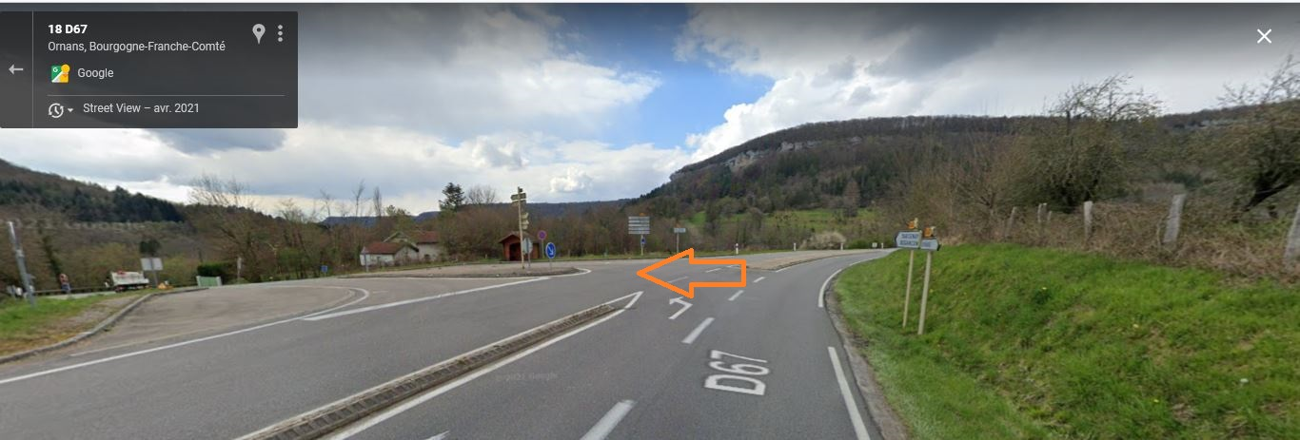
- Traverser Maisière Notre dame
- A la sortie du village: prendre le pont sur la Loue à gauche
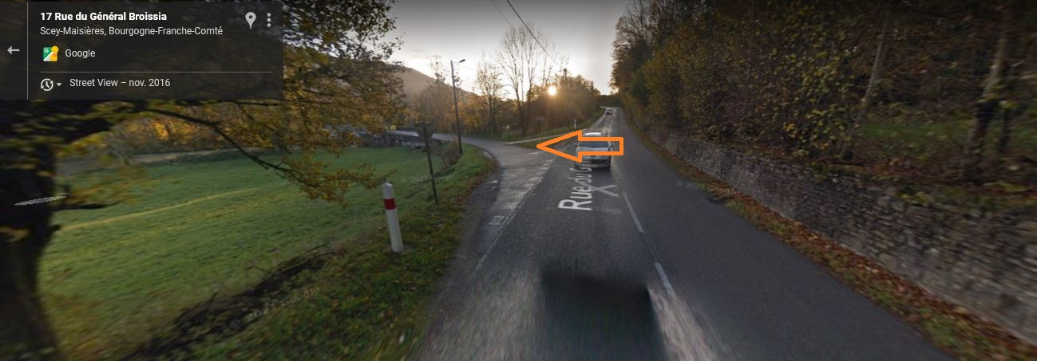
- Premier embranchement: prendre tout droit
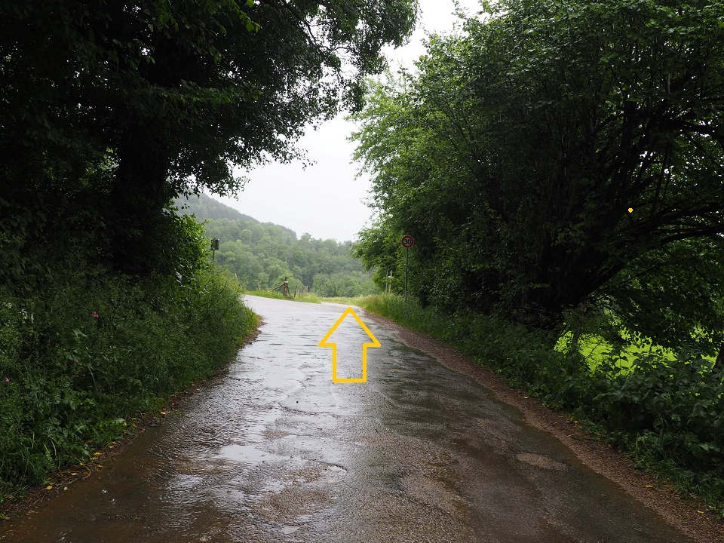
- Le parking se trouve à 500 mètres sur la gauche.
